Plan de clase
Nombre de docente: | Escuela: | CCT: | Entidad: | Fecha:
Asignatura: | Nivel: | Grado: | Bloque: | No. de plan:
Historia universal | Secundaria | Segundo | Tres
Tema:
Guerras mundiales
Aprendizajes esperados:
- Identifica las circunstancias que desencadenaron la Primera Guerra Mundial.
Objetivo educativo que se cubre del plan de estudios:
Este recurso permitirá que el alumno:
- Ubique acontecimientos y procesos de la historia en el tiempo y establezca su secuencia, duración y simultaneidad en un contexto general.
- Identifique, describa y evalúe las diversas causas económicas, sociales, políticas y culturales que provocaron un acontecimiento o proceso.
- Seleccione, organice y clasifique información relevante de testimonios escritos, orales y gráficos, como libros, manuscritos, fotografías, vestimenta, edificios, monumentos, etcétera.

Lo utilizo para
Apoyar las competencias | Actividades a realizar |  |  | Materiales y recursos de apoyo |  | Evidencias de aprendizaje
 |  |  |  | Didácticos | Tecnológicos
Competencia de la asignatura:  Historia.  Comprensión del tiempo y del espacio históricos. • Manejo de información histórica. Formación de una conciencia histórica para la convivencia. | Inicio | - La clase comienza preguntando a los alumnos si conocen algo sobre la primera o segunda guerra mundial.  - Se pregunta a los alumnos si han visto alguna película que retrate la primera o segunda guerra mundial, como: Salvar al soldado Ryan o La vida es bella.  - Si mencionan alguna, se les pregunta sobre el conflicto, a quien representaban o si recuerdan donde fue la guerra. |  | n/a | n/a | Participación en clase.
 | Desarrollo | - Se presenta el recurso Historia del mundo del siglo XX.  - Se forman grupos de 5 a 8 integrantes.  - A cada grupo se le da una cartulina, que deberán doblar y dividir en cuadros iguales para repartirse entre cada integrante.  - Se da la indicación de ingresar al recurso, en la sección “La primera guerra mundial”,  - Dirigirse a la sección “Introducción”.  - A partir de la sección Los antecedentes 1870-1914, cada grupo se divide la lectura de los apartados.  - Cada alumno leerá la parte que se le asignó, al terminar, en la cartulina realizará un resumen muy breve con los sucesos más importantes, su fecha y con un dibujo representativo.  - Cuando todos hayan terminado, cada grupo formará una línea del tiempo con el trabajo de cada integrante.  - Uno a uno, expondrán a los compañeros de su grupo los sucesos que escribieron y escucharan a los demás integrantes. |  | Navegador de internet.  Computadora  Recuadros de cartulina. | Sitio web: Historia del mundo en el siglo XX. | Elaboración de recuadro sobre hechos históricos.
 | Cierre | - El docente pasará a cada uno de los grupos para evaluar las líneas de tiempo que se realizaron.  - Se seleccionará a uno de los grupos para que pase a exponer su línea del tiempo, donde cada integrante explicará la parte que hicieron.  - El docente hará algunas preguntas al grupo sobre el tema realizado:  - ¿Cuáles fueron las principales causas que originaron la Primera Guerra Mundial?  - ¿Qué consecuencias dejó el conflicto?  - ¿Cómo crees que afectó a la población de los países involucrados?  - La actividad se repetirá en las siguientes sesiones con las secciones: El fascismo y el nacionalsocialismo y La segunda guerra mundial |  | Recuadro sobre hechos históricos. | n/a | Línea del tiempo grupal.
Competencia para la vida:  Competencias para el manejo de la información. |  | - Fomentar el uso de estrategias y herramientas para recopilar y sintetizar información.  - Se muestra una fuente de información confiable, haciendo su lectura y la comprensión de ésta.  - Utilizar tablas, cuadros, mapas mentales o mapas conceptuales.  - Se utilizan preguntas para facilitar la síntesis de información: ¿Cómo? ¿cuándo? ¿dónde? y ¿Por qué?  - Se comparte la información con los demás compañeros y se expone para mostrar sus ideas y comprensión del tema. |  | n/a | n/a | Resumen de información.
Para el uso de TIC:  Investigación y manejo de información. |  | - Se solicita a los alumnos que busquen diferentes fuentes de información sobre la primera y segunda guerra mundial, como textos, artículos, reportajes, videos o películas.  - Se hacen preguntas a los alumnos sobre las causas y consecuencias de los conflictos armados. |  | Navegador de internet. | n/a | n/a
Notas para el docente
- Se recomienda ayudar a los alumnos en la división del trabajo. Algunas de las unidades del índice vienen en una misma lectura, por lo que se debe revisar que los alumnos no se guíen únicamente en este para la organización.
- Buscar en la red diferentes recursos, ya sean clips de video, reportajes, infografías o recomendaciones de películas para que el alumno pueda familiarizarse con el contexto de la época.
- Si es posible, complementar la línea del tiempo con otros recursos gráficos como monografías, recortes de imágenes o impresiones, con el fin de alentar la creatividad y expresión.

Recursos digitales para el aprendizaje
Nombre |  | Tipo de recurso
Historia del mundo en el siglo XXI |  | Sitio web
Nivel | Asignatura | Grado | Bloque
Secundaria | Historia | Segundo | 3
Descripción | Es un sitio web que recopila artículos sobre momentos clave y aspectos generales de acontecimientos de la historia universal.  Cuenta con elementos como imágenes, artículos y lecturas complementarias.
Aprendizaje esperado | - Identifica la duración y secuencia de los procesos relacionados con el imperialismo, aplicando los términos siglo, década, lustro y año, y localiza los países en expansión y el reparto del mundo al final de la Primera Guerra Mundial.
Recomendación | El índice muestra cada unidad temática, sin embargo, algunas unidades se encuentran combinadas en el mismo artículo, identificarlas antes de repartir las lecturas.  No todos los recursos complementarios se encuentran disponibles.
URL | http://www.historiasiglo20.org/HM/index.html
Imagen miniatura | 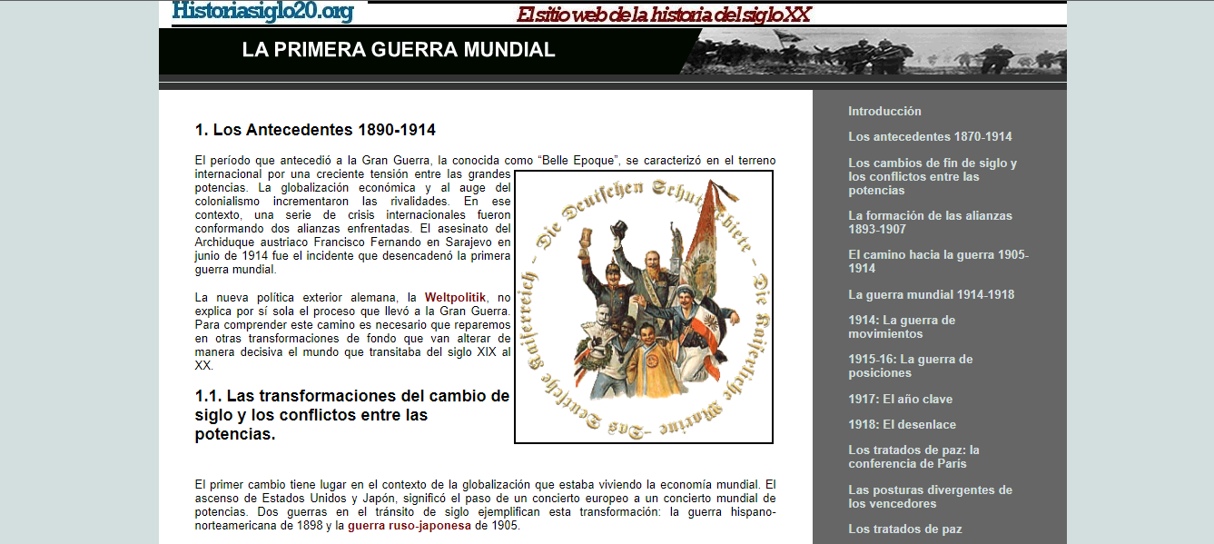
Requisitos técnicos | Se requiere de conexión a internet para poder acceder.
Palabras clave | Historia universal, Primera guerra mundial, Segunda Guerra mundial.

